FRACTIONS INTEMPORELLES

Les exercices qui suivent sont extraits d’un très ancien manuel de classe anglais publié en 1920, « Fundamental Arithmetic » de P.B. Ballard.
Comme quoi, les mathématiques sont intemporelles !

Exercice 1
Dans chaque carré, on a représenté un huitième.
Dans chaque carré, on a représenté un demi.
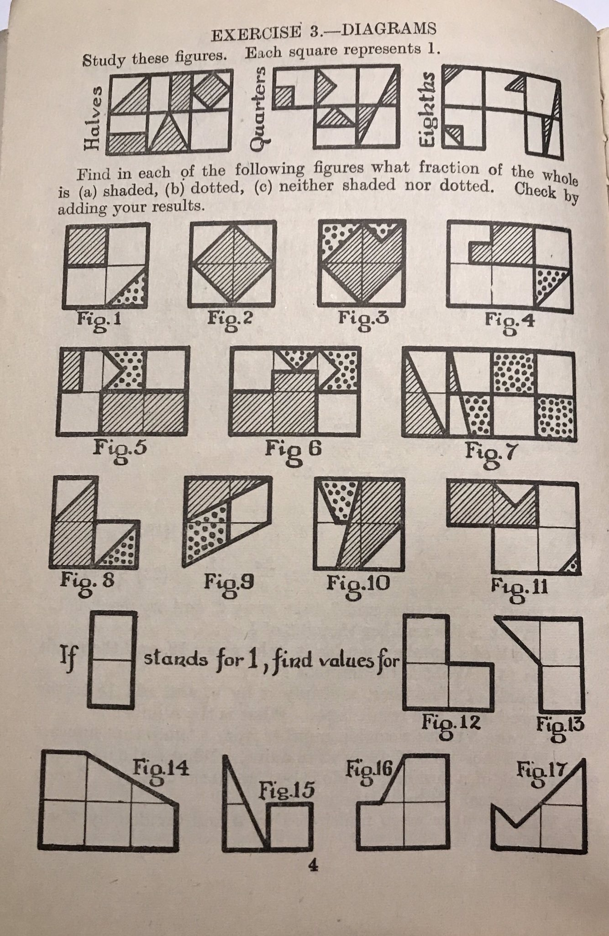

Dans chaque carré, on a représenté un quart.

Pour chacune des figures suivantes, déterminer quelle fraction est :

a) hachurée
b) marquée en pointillés
c) ni hachurée ni marquée en pointillés

Exercice 2

Tout est dit dans l’énoncé de l’époque…
mais en anglais


Hors du cadre de la classe, aucune reproduction, même partielle, autres que celles prévues à l'article L 122-5 du code de la propriété intellectuelle, ne peut être faite de ce site sans l'autorisation expresse de l'auteur.
www.maths-et-tiques.fr/index.php/mentions-legales

